

**SERVICIO NACIONAL DE ADIESTRAMIENTO EN TRABAJO**

**INDUSTRIAL**

**ZONAL AREQUIPA-PUNO**

**PROYECTO DE INNOVACIÓN / MEJORA / CREATIVIDAD NIVEL PROFESIONAL TÉCNICO**

**“****SISTEMA WEB CENTRALIZADO PARA LA GESTIÓN DE CLIENTES, CONSULTAS, COTIZACIONES”**

**ESTUDIANTES:**

**CHECALLA GARLARZA JEAN CARLOS,**

**POMA FLORES SINDIA ERIKA**

**INSTRUCTOR:**

**JUAN CARLOS FLORES ZENTENO**

**ESPECIALIDAD:**

**INGENIERIA DE SOFTWARE CON INTELIGENCIA ARTIFICIAL**

**PUNO, PERÚ**

**2024**

CAPITULO 1

# GENERALIDADES DE LA EMPRESA

## *RAZON SOCIAL.*

EMPRESA : Grupo Sistemas S.A.C

TIPO DE CONTRIBUYENTE : Sociedad Anónima Cerrada

REPRESENTANTE LEGAL: Alejo Huarachi Alain Melquiades (Gerente), Mamani Calderón Edwin Fredy (Sub Gerente).

RUC : 20447793319

CONDICIÓN : Habido

ESTADO : Activo

DOMICILIO FISCAL : Av. Floral nro. 1128 urb. Villa Copacabana

FECHA DE INICIO DE ACTIVIDADES : 22/06/2009

## MISIÓN, VISIÓN, OBJETIVOS, VALORES DE LA EMPRESA.

### *MISIÓN:*

Somos una empresa que investiga y desarrolla servicios de tecnologías de la información con compromiso y orientación al cliente.

### *VISIÓN:*

Ser una empresa líder e innovadora en brindar soluciones haciendo uso de las tecnologías de información para el desarrollo empresarial de la región.

### *OBJETIVOS:*

* Consolidarse como la empresa líder en brindar soluciones tecnológicas innovadoras para el desarrollo empresarial de la región en los próximos 3 años.
* Incrementar en un 25% la participación de mercado en el sector de servicios de tecnologías de información para empresas en los próximos 2 años.
* Desarrollar al menos 3 nuevos servicios o productos innovadores basados en tecnologías de información en los próximos 12 meses.
* Alcanzar un índice de satisfacción del cliente de al menos 90% en los próximos 18 meses.
* Expandir la cobertura geográfica de la empresa a 2 nuevas ciudades de la región en los próximos 24 meses.
* Implementar un programa de investigación y desarrollo que permita mantener la empresa a la vanguardia tecnológica en el sector.

### *VALORES DE LA EMPRESA:*

* INGENIO. Tomamos muy enserio cada proyecto, y ponemos las mejores ideas para obtener los mejores resultados.
* EDUCACIÓN. Todos nuestros colaboradores se encuentran en constante aprendizaje y mejora continua para brindar cada día mejores servicios.
* INNOVACIÓN. Estamos a la vanguardia tecnológica, invirtiendo en investigación y desarrollo para ofrecer soluciones innovadoras a nuestros clientes. Implementamos procesos de mejora continua y estamos abiertos al cambio para adaptarnos a las nuevas tendencias del mercado.

## PRODUCTOS, MERCADOS, CLIENTES.

### *PRODUCTOS.*

* Desarrollo de software, diseño web, registro de dominios, web hosting y servidores.
* Sistemas de facturación electrónica, sistema de ventas, sistemas de gestión para hoteles, sistemas de tramite documentario, sistemas de registro civil.

### *MERCADO.*

* A nivel nacional.

### *CLIENTES.*

* Instituciones gubernamentales, agencias de turismo.
* Empresas/negocios pequeños y grandes que deseen ampliar su alcance.

## ESTRUCTURA DE LA ORGANIZACIÓN.

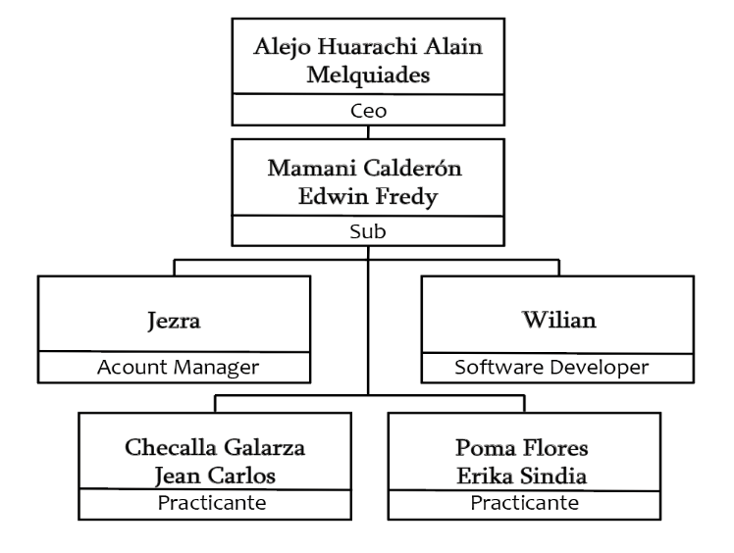Tabla 1: Organigrama de la empresa Grupo Sistemas S.A.C.

## OTRA INFORMACIÓN RELEVANTE DE LA EMPRESA DONDE SE DESARROLLA EL PROYECTO.

Grupo Sistemas es una destacada empresa peruana líder en el desarrollo de soluciones innovadoras en tecnologías de la información, especializada en la ejecución de proyectos de software y desarrollo web tanto para empresas consolidadas como para emprendedores en ascenso.

Con una trayectoria que se remonta al año 2003, Grupo Sistemas ha desempeñado un papel fundamental en el impulso del avance tecnológico en la región y en todo el país. Nuestro equipo profesional altamente calificado, compuesto por expertos en ingeniería de sistemas, computación e informática, está comprometido con la excelencia en la creación y entrega de soluciones a medida que satisfacen las necesidades y superan las expectativas de nuestros clientes.

Respaldados por una sólida experiencia y un enfoque centrado en la innovación, en Grupo Sistemas nos dedicamos a ofrecer servicios de calidad superior que impulsan el crecimiento y el éxito de nuestros clientes en un mundo cada vez más digitalizado. Nuestra pasión por la tecnología y nuestro compromiso con la excelencia nos sitúan como el socio ideal para aquellos que buscan soluciones tecnológicas avanzadas y personalizadas.

# PLAN DEL PROYECTO DE INNOVACIÓN DE MEJORA.

La herramienta que utilizamos fue encuestas, la cual tuvo que coordinarse con los demás miembros de la empresa a través de la plataforma de **Google Jamboard**, que actúa como una pizarra virtual para tener una visualización más detallada de nuestras ideas.

Lluvia de ideas:

* Limitaciones en la interacción empresa-usuario.
* Tiempo de desarrollo algo lento.
* Dificultades en las adaptaciones de usuarios a los sistemas.
* Optimización de temas de seguridad con WordPress.
* Dificultades en la comprensión técnica.

## IDENTIFICACIÓN DEL PROBLEMA TÉCNICO EN LA EMPRESA.

Se ha identificado una serie de problemas críticos en la gestión de clientes, consultas y soporte técnico debido a procesos no organizados.

Actualmente, el proceso de atención al cliente y gestión de consultas se realiza de manera manual y fragmentada a través de diversos canales. Se utiliza una hoja de cálculo para almacenar datos de clientes (nombres, direcciones, números telefónicos, RUC, correos electrónicos) y detalles básicos de consultas o cotizaciones. La comunicación con clientes se lleva a cabo mediante varios canales como correo electrónico, redes sociales y comunicaciones telefónicas. El agendamiento de citas se realiza de manera manual, sin un sistema unificado de calendario. Además, no existe un sistema centralizado para dar seguimiento a las interacciones con los clientes.

Esta dispersión de información y procesos ha generado múltiples problemas. La falta de centralización de datos dificulta el acceso y la gestión eficiente de la información de clientes y sus interacciones. Existe una ineficiencia notable en el seguimiento de consultas, cotizaciones y solicitudes de soporte. También hay un riesgo significativo de perder consultas importantes o no atenderlas a tiempo debido a la ausencia de un seguimiento continuo.

La falta de un sistema integral limita la capacidad de la empresa para asignar recursos de manera eficiente y priorizar tareas. Además, la ausencia de un historial unificado de interacciones con cada cliente, afecta negativamente la calidad del servicio y la personalización de la atención. No se cuenta con la capacidad de generar fácilmente informes o análisis sobre la satisfacción del cliente, tiempos de respuesta o eficiencia del servicio.

El proceso de agendamiento de citas se ve complicado por la falta de un sistema de calendario integrado, lo que dificulta la coordinación de reuniones con clientes. Asimismo, la ausencia de un canal unificado y eficiente para la comunicación entre la empresa y sus clientes limita, la efectividad de las interacciones.

A continuación, se muestra los resultados de la encuesta a los miembros de la empresa Grupo Sistemas para identificar el problema.

Valores de Puntuación:

* Alto : 5
* Medio : 3
* Bajo : 1

|  |  |  |  |  |  |  |
| --- | --- | --- | --- | --- | --- | --- |
| ENCUESTA | | | | | | |
| Nº | PROBLEMAS DE INTERES | GERENTE GENERAL | INGENIERO | RECURSOS HUMANOS | TECNICO PRACTICANTE | TOTAL |
| 1 | MALA GESTION EN LA INTERACCION EMPRESA-USUARIO. | 4 | 5 | 4 | 4 | 17 |
| 2 | TIEMPO DE DESARROLLO ALGO LENTO. | 2 | 2 | 3 | 2 | 9 |
| 3 | DIFICULTADES EN LA ADAPTACIONES DE USUARIOS A LOS SISTEMAS. | 1 | 3 | 2 | 1 | 7 |
| 4 | OPTIMIZACION DE TEMAS DE SEGURIDAD CON WORDPRESS. | 2 | 3 | 2 | 2 | 12 |
| 5 | DIFICULTADES EN LA COMPRENSION TECNICA | 3 | 3 | 2 | 2 | 10 |

El problema con más incidencia mejorar fue (Limitaciones en la Interacción empresa-usuario) con 17 puntos. Para eliminar este problema elaboraremos el siguiente proyecto.

## OBJETIVOS DEL PROYECTO DE MEJORA.

Desarrollar e implementar un sistema web que centralice la gestión de citas, consultas, cotizaciones y datos relacionados, automatice procesos clave y proporcione herramientas avanzadas para clientes y administradores, logrando una mejora en la eficiencia operativa y una reducción del tiempo de respuesta al cliente.

**Objetivos Específicos:**

* **Optimizar la gestión de interacciones con los clientes:** Implementar un portal web que centralice la interacción de los clientes con GrupoSistemas S.A.C., permitiéndoles realizar consultas, solicitar cotizaciones, agendar citas y acceder a su historial de interacciones desde un único punto de acceso.
* **Mejorar la eficiencia operativa de la empresa:** Centralizar la gestión de datos y automatizar los procesos clave relacionados con citas, consultas y cotizaciones para reducir la dispersión de información y mejorar la eficiencia operativa.

## ANTECEDENTES DEL PROYECTO DE MEJORA.

En el sector de la informática, el seguimiento y consultas de los clientes en una empresa de software es una tarea esencial para tener un plano más organizado entre la empresa y sus clientes. Actualmente se cuenta con un sistema de agenda y consulta. Esta falta ha generado una disminución en la satisfacción de los clientes y una pérdida de confianza en la empresa.

Nuestros análisis y evaluaciones han revelado que la ausencia de un sistema de seguimiento innovador ha llevado a:

* Una disminución en la satisfacción de los clientes, lo que afecta negativamente la lealtad y el compromiso con la marca.
* Una pérdida de confianza en la empresa, lo que puede generar una disminución en la demanda de nuestros productos y servicios.
* Un aumento en el tiempo de resolución de problemas técnicos, lo que puede generar costos adicionales y afectar la productividad.

En respuesta a estos desafíos, hemos decidido implementar un portal de soporte técnico innovador que proporcione respuestas rápidas y precisas a las consultas de nuestros clientes, reduzca significativamente el tiempo de resolución de problemas técnicos y mejore la satisfacción general de nuestros clientes.

Inspiración tomada de las páginas web de los siguientes autores.

Referencia 1.

https://www.faveohelpdesk.com/online-demo/

Referencia 2.

https://www.atlassian.com/software/jira/service-management?tab=customer-service

Referencia 3.

https://www.zendesk.com.mx/service/

## JUSTIFICACIÓN DEL PROYECTO DE INNOVACIÓN / MEJORA / CREATIVIDAD.

El proyecto de implementar un sistema web centralizado en GrupoSistemas S.A.C. se basa en la necesidad urgente de optimizar y mejorar la interacción entre la empresa y sus clientes. Actualmente, la gestión de citas, consultas y datos de clientes se realiza a través de múltiples plataformas, lo que resulta ineficiente y fragmentado. Este problema se agrava ante la demanda creciente de los clientes de contar con un portal integral que les permita realizar consultas, solicitar cotizaciones, agendar citas y acceder a su historial de interacciones de manera ágil y eficiente, todo desde un único punto de acceso.

La emergencia del estudio radica en la necesidad crítica de transformar la comunicación y el seguimiento de citas y consultas, centralizar la gestión de datos, automatizar procesos clave, y proporcionar herramientas avanzadas tanto para los clientes como para los administradores de la empresa. La ausencia de un sistema unificado provoca retrasos y dispersión de la información, afectando negativamente la experiencia del cliente y la eficiencia operativa de la empresa.

La viabilidad de la investigación es alta, dado que el sistema propuesto está diseñado para satisfacer plenamente estas necesidades. Ofrecerá un portal personalizado con funcionalidades avanzadas como formularios de consulta con texto enriquecido, sistema de cotizaciones, agendamiento de citas mediante Full Calendar y la capacidad de calificar la atención recibida. Para los administradores, la centralización de la gestión de datos eliminará la dispersión de información, mejorará la eficiencia operativa y facilitará el seguimiento organizado de las interacciones con los clientes.

Los principales beneficiarios del proyecto son los clientes de GrupoSistemas S.A.C. y los administradores de la empresa. Para los clientes, el sistema permitirá una interacción eficiente y centralizada con la empresa, optimizando su experiencia al realizar consultas, solicitar cotizaciones y gestionar citas. Para los administradores, el sistema mejorará significativamente la eficiencia operativa al centralizar la gestión de datos y reducir el tiempo dedicado a la búsqueda y organización de información.

Metodológicamente, el estudio ofrece numerosos beneficios. La centralización de la gestión de datos reducirá la dispersión de información y aumentará la eficiencia. La automatización de procesos clave disminuirá el tiempo dedicado a tareas repetitivas y mejorará el seguimiento de interacciones. La comunicación se verá mejorada a través de un sistema de notificaciones por correo electrónico, asegurando que ambas partes estén informadas oportunamente. La creación de dashboards personalizados facilitará el acceso a información relevante y la gestión eficiente de las interacciones. Además, las herramientas de análisis y reportes proporcionarán insights valiosos sobre el tráfico de usuarios y los niveles de satisfacción del cliente, fundamentales para la mejora continua de los procesos internos.

En términos de beneficios personales, el sistema permitirá a los clientes interactuar de manera eficiente con la empresa desde un único punto de acceso. Profesionalmente, los administradores se beneficiarán de una mayor eficiencia operativa y un acceso optimizado a información relevante. Disciplinariamente, la empresa ganará herramientas avanzadas de análisis y reportes, cruciales para identificar áreas de mejora, anticipar las necesidades de los clientes y optimizar los procesos internos de manera continua.

## MARCO TEÓRICO Y CONCEPTUAL.

### MARCO CONCEPTUAL.

La aplicación web de seguimiento será desarrollada utilizando las siguientes tecnologías:

* PHP: Lenguaje de programación del lado del servidor. (Achour, M., Betz, F., Dovey, A., Giorgetti, N., Haeger, H., Koehntopp, K., ... & Smith, P. D. (2016). Manual de PHP. Recuperado de <https://www.php.net/manual/es/>)
* Laravel: Framework de PHP para el desarrollo de aplicaciones web. (Otwell, T. (2022). Documentación de Laravel. Recuperado de <https://laravel.com/docs>)
* CSS y HTML: Lenguajes de marcado para la estructura y presentación de la interfaz de usuario. (Duckett, J. (2011). HTML y CSS: diseño y construcción de sitios web. Anaya Multimedia.)
* XAMP: Entorno de desarrollo integrado que combina Apache, MySQL y PHP. (Valade, J. (2009). PHP y MySQL para novatos. Prentice Hall.)
* MySQL: Sistema de gestión de bases de datos relacionales. (Schwartz, B., Zaitsev, P., Tkachenko, V., Zawodny, J. D., Lentz, A., & Balling, D. J. (2012).
* Filament 3: Paquete de Laravel para la construcción de interfaces de administración personalizadas. (Filament Documentation. (2023). Recuperado de <https://filamentphp.com/docs/getting-started>)
* JavaScript: Lenguaje de programación del lado del cliente para agregar interactividad y dinamismo a la aplicación. (Flanagan, D. (2020). JavaScript: The Definitive Guide: Master the World's Most Popular Programming Language. O'Reilly Media, Inc.)

### MARCO TEORICO:

En la era digital actual, las empresas de software han implementado sistemas de soporte técnico virtual alojados en sus portales web, con el objetivo de brindar una experiencia de atención al cliente más eficiente y personalizada. Estos sistemas de seguimiento virtual ofrecen diversas funcionalidades que facilitan la comunicación y la gestión de solicitudes, garantizando una atención oportuna y de calidad.

La aplicación web de seguimiento contará con las siguientes características y funcionalidades:

* **Sistema de creación y gestión de consultas:** Los usuarios podrán enviar sus consultas, describiendo sus problemas de manera detallada. Estos mensajes serán organizados y priorizados según su categoría y nivel de urgencia.
* **Panel de administración de seguimiento:** El personal administrativo tendrá acceso a un panel de administración intuitivo, donde podrán visualizar, asignar y realizar un seguimiento de los mensajes pendientes. Esta interfaz permitirá una gestión eficiente de las solicitudes de soporte.
* Comunicación bidireccional: Los usuarios podrán comunicarse directamente con el personal administrativo a través de la aplicación web, a través sistema de mensajería integrado. Esto permitirá una interacción fluida y en tiempo real.

### *FUNDAMENTO TEÓRICO DEL PROYECTO DE MEJORA.*

El fundamento teórico del proyecto se basa en:

**Teoría de la TIC.** El concepto de Tecnología Educativa ha sufrido bastantes cambios a lo largo de su historia, ya que las ciencias que la fundamentan evolucionan muy rápidamente, debido en parte al acelerado desarrollo tecnológico que se da en la sociedad actual. Esto ha provocado en la conceptualización de esta disciplina un cambio "desde un enfoque instrumentalista, pasando por un enfoque sistémico de la enseñanza centrado en la solución de problemas, hasta un enfoque más centrado en el análisis y diseño de medios y recursos de enseñanza que no sólo habla de aplicación, sino también de reflexión y construcción del conocimiento" (PRENDES, 1998)

**Teoría de la automatización.** El texto resalta la importancia de la automatización de procesos industriales para la empresa Partes y Piezas de Indurama S.A., propuesta por el Ing. Jaime Machado de la Universidad de Cuenca. La automatización mediante máquinas permitiría mecanizar actividades, reducir mano de obra, simplificar el trabajo, aumentar la eficiencia, disminuir productos defectuosos y elevar la calidad y competitividad de la empresa. Esto es crucial, ya que la mayoría de industrias en el país no pueden competir internacionalmente debido al uso de tecnologías obsoletas con alta intervención manual, lo que ocasiona bajo rendimiento y falta de homogeneidad en la producción. Aunque reponer todo el parque industrial con tecnología de punta es muy costoso, existen soluciones viables para modernizar procesos (Machado, J. (s.f.). Automatización de los procesos productivos en la planta II División Partes y Piezas para la Empresa Indurama S.A. Universidad de Cuenca).

Teoria general de los sistemas:

**Teoría de la Calidad del Servicio y la Satisfacción del Cliente**. Esta teoría sostiene que la calidad del servicio es un factor clave para lograr la satisfacción del cliente y, por lo tanto, el éxito de una empresa (Parasuraman, Zeithaml y Berry, 1988).

Parasuraman, A., Zeithaml, V. A., & Berry, L. L. (1988). SERVQUAL: A multiple-item scale for measuring consumer perceptions of service quality. Journal of Retailing, 64(1), 12-40.

Según esta teoría, la calidad del servicio se define como la diferencia entre las expectativas del cliente y su percepción del servicio recibido (Zeithaml, Berry y Parasuraman, 1993). Cuando las percepciones superan las expectativas, el cliente queda satisfecho; cuando las expectativas superan las percepciones, el cliente queda insatisfecho.

Zeithaml, V. A., Berry, L. L., & Parasuraman, A. (1993). The nature and determinants of customer expectations of service. Journal of the Academy of Marketing Science, 21(1), 1-12.

En el contexto del proyecto, la implementación de un portal de soporte técnico innovador busca mejorar la calidad del servicio brindado por la empresa GrupoSistemas S.A.C., al ofrecer respuestas rápidas y precisas a las consultas de los clientes, reducir los tiempos de resolución de problemas técnicos y brindar una experiencia de usuario más eficiente y personalizada.

Además, la Teoría de la Calidad del Servicio sostiene que la satisfacción del cliente está directamente relacionada con la intención de repetir la compra y recomendar el servicio a otros (Zeithaml, Berry y Parasuraman, 1996). Por lo tanto, al mejorar la satisfacción de los clientes mediante un portal de soporte técnico innovador, la empresa GrupoSistemas S.A.C. también podrá fortalecer la lealtad de sus clientes y mejorar su posición en el mercado.

Zeithaml, V. A., Berry, L. L., & Parasuraman, A. (1996). The behavioral consequences of service quality. Journal of Marketing, 60(2), 31-46.

.

### *CONCEPTOS Y TÉRMINOS UTILIZADOS.*

**Satisfacción del cliente:** Este término se refiere a qué tan contentos están los clientes con los productos o servicios que reciben de una empresa. Es clave para mantener su fidelidad y para que hablen bien de la empresa a otros.

**Competencia en el mercado:** Se trata del ambiente en el que las empresas operan, compitiendo por la atención y preferencia de los clientes. Es especialmente intensa en sectores como la tecnología, donde la innovación y la calidad del servicio son fundamentales.

**Experiencia del usuario:** Es la impresión general que tiene un usuario al interactuar con un producto o servicio, incluyendo aspectos como lo fácil que es de usar, su accesibilidad y cuánto le satisface. Una buena experiencia del usuario es esencial para retener clientes y para el éxito del producto o servicio.

**Portal de soporte técnico:** Es una plataforma en línea que sirve para ofrecer ayuda y solucionar problemas técnicos relacionados con productos o servicios. Puede tener funciones como preguntas frecuentes, documentación, chat en vivo y sistemas de tickets para gestionar las consultas de los usuarios.

**Respuestas rápidas y precisas:** Esto se refiere a la capacidad de un sistema de soporte técnico para dar soluciones rápidas y exactas a los problemas y consultas de los usuarios. La velocidad y precisión de la respuesta son factores importantes para que los clientes estén satisfechos y para que el soporte técnico sea eficaz.

**Diferenciación:** Es la forma en que una empresa se destaca en el mercado ofreciendo algo único o distintivo que sus competidores no ofrecen. Es fundamental para sobresalir en un mercado competitivo y atraer a nuevos clientes.

**Aplicación Web:** Es un programa informático que se ejecuta en un servidor web y se accede a través de un navegador web. En este caso, la aplicación web de soporte técnico estará alojada en un servidor y será accesible para los usuarios y el personal de soporte a través de Internet.

**Panel de Administración:** Es una interfaz de usuario diseñada específicamente para el personal de soporte técnico, donde pueden visualizar, asignar y realizar un seguimiento de los tickets pendientes, así como administrar otros aspectos de la aplicación.

**Base de Conocimientos:** Es un repositorio de información que contiene soluciones a problemas comunes, guías de usuario y documentación técnica. Esta base de conocimientos es accesible tanto para los usuarios como para el personal de soporte.

**Laravel:** Es un framework de desarrollo web de código abierto para PHP, que proporciona una estructura sólida y herramientas para el desarrollo ágil de aplicaciones web robustas y escalables.

**Filament:** Es un paquete de Laravel que facilita la creación de interfaces de administración personalizadas y modernas, con características como autenticación, gestión de recursos, paneles de control y más.

**XAMP:** Es un entorno de desarrollo integrado que combina Apache (servidor web), MySQL (sistema de gestión de bases de datos) y PHP (lenguaje de programación del lado del servidor). Este entorno permite probar y desarrollar aplicaciones web localmente antes de su implementación en un servidor remoto.

**Informes y Estadísticas:** Son datos recopilados y presentados de manera organizada y visual, que permiten analizar el desempeño del sistema de soporte técnico, identificar áreas de mejora y tomar decisiones informadas.

# ANALISIS DE LA SITUACION ACTUAL

## DIAGRAMA DE PROCESO, MAPA DE FLUJO DE VALOR Y/O DIAGRAMA DE OPERACIÓN ACTUAL.

|  |
| --- |
| Cliente envía solicitud de soporte/consulta |
| Recibe solicitud vía Redes Sociales |
| Registrar la solicitud en la hoja de calculo |
| Clasificar la solicitud |
| Agenda cita con el cliente |
| Realizar una reunión virtual con el cliente |
| Enviar los detalles de los requerimientos/consulta al cliente |
| Cliente provee detalles extra si es necesario |
| Una vez culminado se procede a presentar el trabajo |
| Registro de pago en hoja de calculo |

Tabla1: Diagrama de procesos y operaciones.

* 10 min
* 30 min
* 10 min
* 5 min
* 180 min
* 60 min
* 120 min
* 120 min
* 60 min
* 20 min

**Total**:

615 min

Fuente: inspiración propia.

Tabla 2: Diagrama de analisis y procesos.



Fuente: inspiración propia.

## EFECTOS DEL PROBLEMA EN EL ÁREA DE TRABAJO O EN LOS RESULTADOS DE LA EMPRESA.

### *EMPRESA*

La empresa es el principal afectado, debido a demora y gestión de sus respuestas a los clientes en cuanto a los soportes técnicos que ellos solicitan, generando menos atención y por lo tanto menos ingresos.

### *PROCESO*

Visto del punto de vista técnico y de gestión. Un buen proceso evita tener que rehacer trabajo por no haber realizado anteriores tareas correctamente y seguir los pasos que se encomienda por parte del usuario. (ejemplo: rediseñar un producto por no haber captado correctamente los requisitos). Asegura, además, la calidad desde dos frentes: por uno garantiza la entrega de un producto satisfactorio para el cliente; por otro permite detectar problemas y errores lo antes posible.

### *CLIENTE*

Usuario incomodo debido a que no se le atiende a tiempo por la espera de los otros clientes.

### *EMPLEADOS*

Tiempos no respetados para la entrega de las modificaciones, esto causa que no se tenga la entrega que piden los clientes por la falta de una agenda electrónica.

## ANÁLISIS DE LAS CAUSAS RAÍCES QUE GENERAN EL PROBLEMA/NECESIDAD.

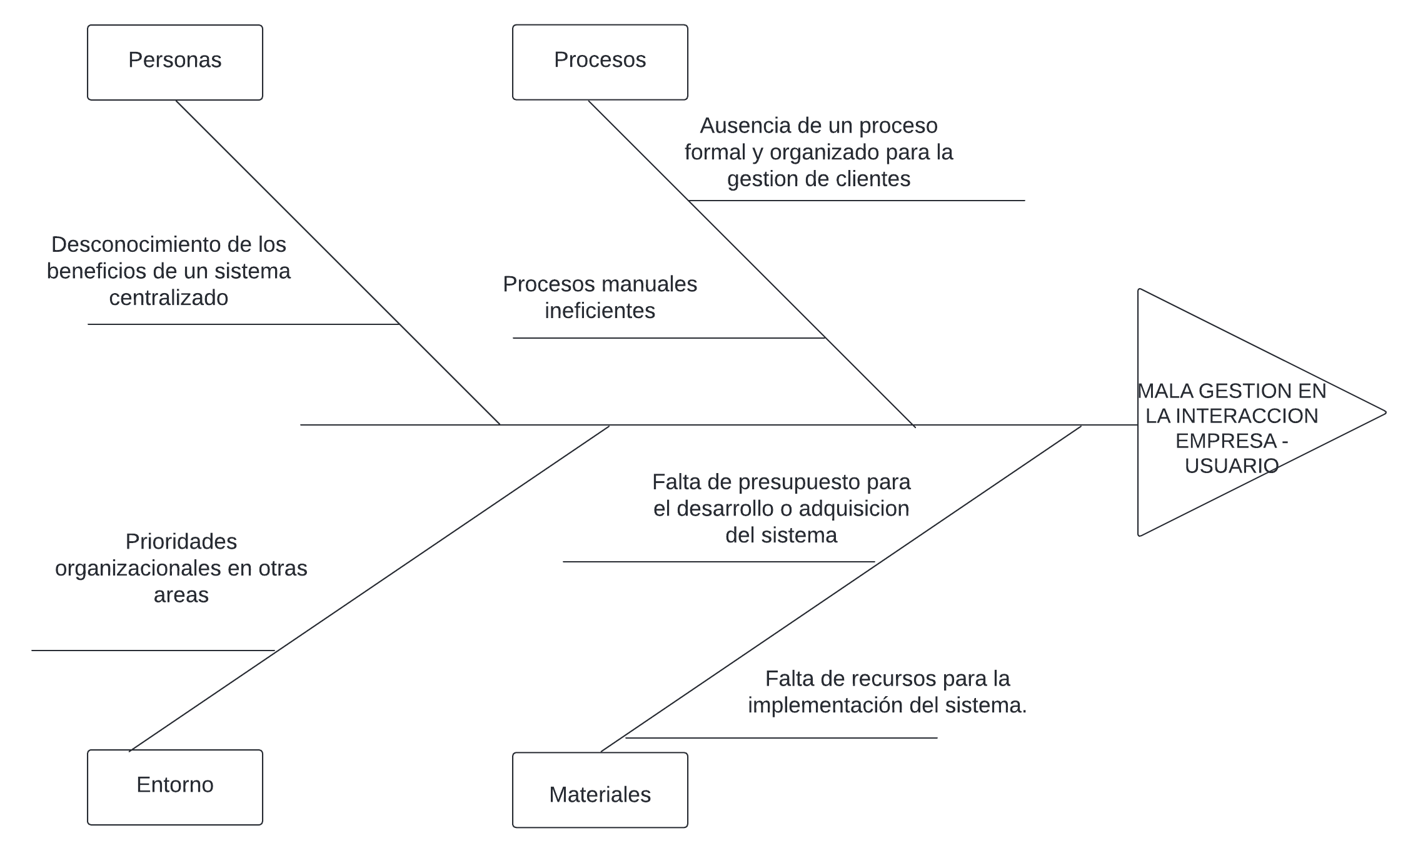

## PRIORIZACIÓN DE CAUSAS RAÍCES.

Luego de recopilar la información mediante encuestas, se realiza una tabla de frecuencias y porcentajes para cada causa raíz identificada. Estos datos son necesarios para la elaboración del Diagrama de Pareto, que nos permitirá priorizar las causas más relevantes a abordar.

|  |  |  |  |
| --- | --- | --- | --- |
| PROBLEMAS/QUEJAS | FRECUENCIA | PORCENTAJE | PORCENTAJE ACUMULADO |
| Mala gestión en la interacción empresa-usuario. | 25 | 30% | 30% |
| Tiempo de desarrollo lento | 20 | 24% | 55% |
| Dificultades en las adaptaciones de usuarios a los sistemas | 15 | 18% | 73% |
| Optimizaciones de temas de seguridad con WordPress | 8 | 10% | 83% |
| Dificultades en la comprensión técnica por parte de los clientes. | 6 | 7% | 90% |
| total | 82 | 100% |  |

Tabla 1: Tabla de frecuencias.

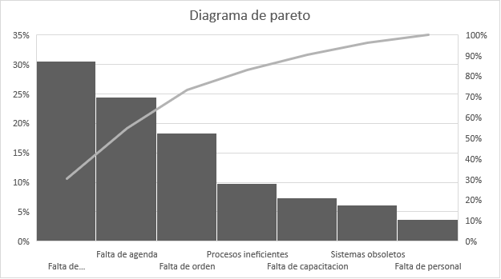Tabla 2: Cuadro de causas en la empresa.

# PROPUESTA TECNICA DE LA MEJORA.

## PLAN DE ACCIÓN DE LA MEJORA PROPUESTA.

## CUADRO DE ACTIVIDADES.

## CASOS DE USO

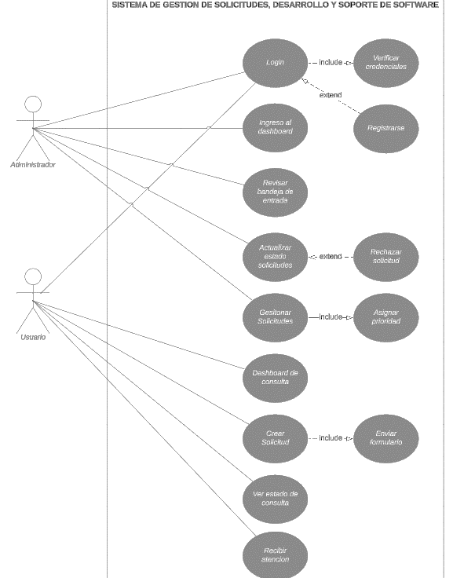

SECUENCIA

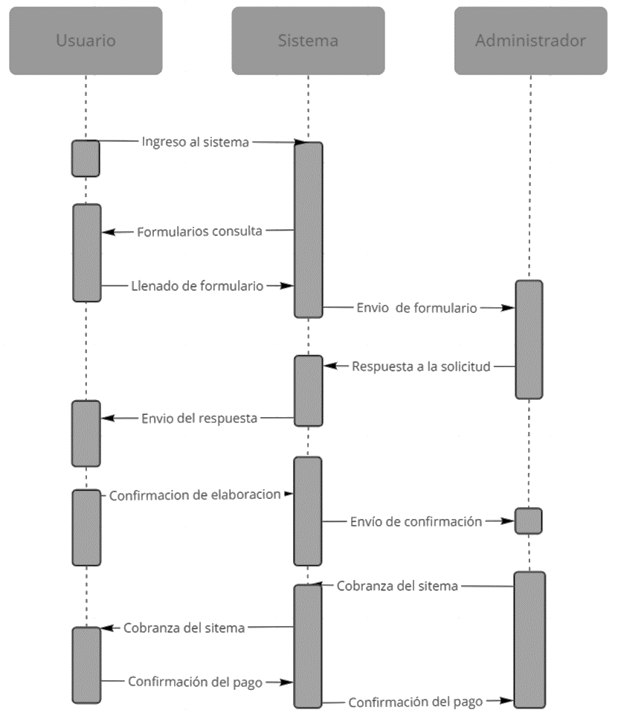

FLUJO

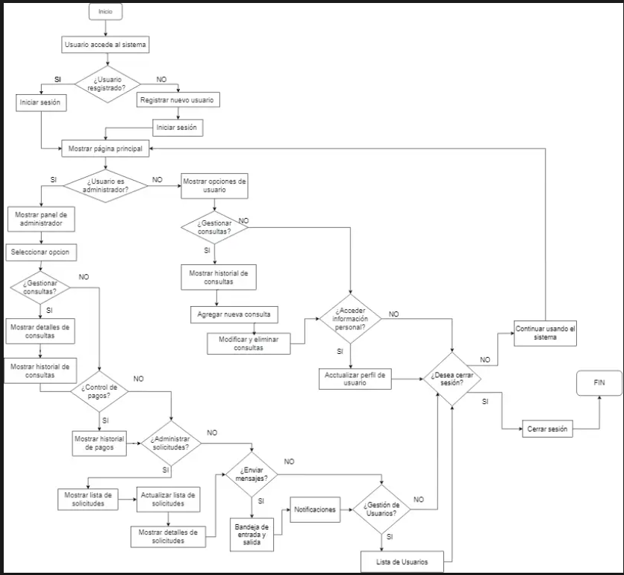

CLASES O ENTIDAD RELACION

## CONSIDERACIONES TECNICAS, OPERATIVAS Y AMBIENTALES PARA LA IMPLEMENTACION DE LA MEJORA.

Se debe alquilar un dominio y host para implementar el sistema en la empresa y también se debe tener acceso al sistema web ya implementado, de esta manera anexar nuestro sistema al suyo, esto con el fin de mejorar la atención a los usuarios finales.

## RECURSOS TECNICOS PARA IMPLEMENTAR LA MEJORA PROPUESTA.

* Servicio de hosting contratado.
* Obtención del dominio.

## DIAGRAMA DEL PROCESO, MAPA DE FLUJO DE VALOR Y/O DIAGRAMA DE OPERACIÓN DE LA SITUACION MEJORADA.

DIAGRAMA DE OPERACIONES DE PROCESO MEJORADO.

Tabla1: Diagrama de procesos y operaciones.

|  |
| --- |
| Cliente envía solicitud de soporte/consulta |
| Se almacena la consulta/soporte en el sistema |
| El administrador revisa los mensajes |
| El administrador da respuesta a las consultas/soporte |
| Se procede con el trabajo encargado |
| El administrador entrega los detalles del sistema |
| Se concluye con los pagos finales |

* 5 min
* 0 min
* 5 min
* 5 min
* 30 min
* 30 min
* 30 min
* 30 min

**Total:** 105 min

Fuente: inspiración propia.

Tabla 2: Diagrama de analisis y procesos.



Fuente: Inspiración propia.

## CRONOGRAMA DE EJECUCIONES DE LA MEJORA.

|  |  |  |  |  |  |  |  |  |  |  |  |  |  |  |  |  |
| --- | --- | --- | --- | --- | --- | --- | --- | --- | --- | --- | --- | --- | --- | --- | --- | --- |
|  | | MZO | ABRIL | | | | MAYO | | | | | JUNIO | | | | JUL |
|  | | Semana 1 | Semana 2 | Semana 3 | Semana 4 | Semana 5 | Semana 6 | Semana 7 | Semana 8 | Semana 9 | Semana 10 | Semana 11 | Semana 12 | Semana 13 | Semana 14 | Semana 15 |
| N° TAREA | TAREA |  |  |  |  |  |  |  |  |  |  |  |  |  |  |  |
| **1** | **PLANIFICACIÓN Y INEVESTIGACIÓN** |  |  |  |  |  |  |  |  |  |  |  |  |  |  |  |
|  | INVESTIGACION DE SISTEMAS SIMILARES |  |  |  |  |  |  |  |  |  |  |  |  |  |  |  |
|  | ENCUESTA A LOS EMPLEADOS |  |  |  |  |  |  |  |  |  |  |  |  |  |  |  |
| **2.** | **IDENTIFICACIÓN Y PLANIFICACIÓN** |  |  |  |  |  |  |  |  |  |  |  |  |  |  |  |
|  | PLANIFICACION DEL SISTEMA EN DIAGRAMAS UML |  |  |  |  |  |  |  |  |  |  |  |  |  |  |  |
|  | PLANIFICACION DEL UI/UX |  |  |  |  |  |  |  |  |  |  |  |  |  |  |  |
|  | ELECCION DE LAS HERRAMIENTAS A UTILIZAR |  |  |  |  |  |  |  |  |  |  |  |  |  |  |  |
|  | NORMALIZACION DE BASE DE DATOS |  |  |  |  |  |  |  |  |  |  |  |  |  |  |  |
|  | PRESENTACION DE LA PROPUESTA DE MEJORA |  |  |  |  |  |  |  |  |  |  |  |  |  |  |  |
| **3.** | **ANALISIS DE REQUERIMIENTOS** |  |  |  |  |  |  |  |  |  |  |  |  |  |  |  |
|  | RECOPILACIÓN DE REQUISITOS |  |  |  |  |  |  |  |  |  |  |  |  |  |  |  |
|  | ANÁLISIS Y ACEPTACIÓN DE REQUISITOS |  |  |  |  |  |  |  |  |  |  |  |  |  |  |  |
| 4. | **DISEÑO** |  |  |  |  |  |  |  |  |  |  |  |  |  |  |  |
|  | DISEÑO DEL UI/UX CLIENTE |  |  |  |  |  |  |  |  |  |  |  |  |  |  |  |
|  | DISEÑO DEL UI/UX ADMINISTRADOR |  |  |  |  |  |  |  |  |  |  |  |  |  |  |  |
| 5. | **DESARROLLO** |  |  |  |  |  |  |  |  |  |  |  |  |  |  |  |
|  | DESARROLLO DEL BACKEND CLIENTE |  |  |  |  |  |  |  |  |  |  |  |  |  |  |  |
|  | DESARROLLO DEL BACKEND ADMINISTRADOR |  |  |  |  |  |  |  |  |  |  |  |  |  |  |  |
| 6. | **PRUEBAS** |  |  |  |  |  |  |  |  |  |  |  |  |  |  |  |
|  | ENTREGA 1 |  |  |  |  |  |  |  |  |  |  |  |  |  |  |  |
|  | ENTREGA 2 |  |  |  |  |  |  |  |  |  |  |  |  |  |  |  |
| 7. | **IMPLEMENTACIÓN** |  |  |  |  |  |  |  |  |  |  |  |  |  |  |  |
|  | SEGUIMIENTO |  |  |  |  |  |  |  |  |  |  |  |  |  |  |  |
| 8. | **DOCUMENTACIÓN** |  |  |  |  |  |  |  |  |  |  |  |  |  |  |  |

# COSTOS DE IMPLEMENTACION DE LA MEJORA.

## COSTO DE MATERIALES.

|  |  |  |  |  |
| --- | --- | --- | --- | --- |
| **ITEMS** | **EQUIPOS** | **USO (Hora)** | **COSTO POR MES(Soles)** | **COSTO TOTAL (Soles)** |
| 1 | ELECTRICIDAD | 50 | 2 | S/. 100 |
| 2 | HOSTING |  |  |  |
| COSTO TOTAL (S/.) | | | | S/. 160 |

## COSTO DE LA MANO DE OBRA.

|  |  |  |  |  |
| --- | --- | --- | --- | --- |
| **ITEMS** | **MATERIALES Y EQUIPAMENTO** | **TIEMPO**  **(Horas)** | **COSTO / HORA** | **COSTO TOTAL EN SOLES** |
| 1 | DISEÑO UI/UIX | 20 | 8 | S/. 160 |
| 2 | DISEÑO BACKEND | 20 | 8 | S/. 160 |
| 3 | PRUEBAS | 10 | 0 | S/. 10 |
| TOTAL | | | | S/. 330 |

## COSTO DE MAQUINAS, HERRAMIENTAS Y EQUIPOS.

|  |  |  |  |  |
| --- | --- | --- | --- | --- |
| **ITEMS** | **MATERIALES Y EQUIPAMENTO** | **TIEMPO**  **(Horas)** | **COSTO / HORA** | **COSTO TOTAL EN SOLES** |
| 1 | DESGASTE DE EQUIPOS | 20 | 5 | S/. 100 |
| 2 | MANTENIMIENTO DE EQUIPOS | 5 | 0.1 | 1 |
| 4 | SOFTWARE DE ELABORACIÓN DE DIAGRAMAS | 0.15 | 4.5 | 108 |
| COSTO TOTAL (S/.) | | | | S/. 218.2 |

## OTROS COSTOS DE IMPLEMENTACION DE LA MEJORA.

|  |  |  |  |  |
| --- | --- | --- | --- | --- |
| **ITEMS** | **MATERIALES Y EQUIPAMIENTO** | **TIEMPO (Horas)** | **COSTO / HORA** | **COSTO TOTAL** |
| 1 | INTERNET | 50 | 0.2 | S/. 10 |
| COSTO TOTAL(S/.) | | | | S/. 15 |

## COSTO TOTAL DE LA IMPLEMENTACION DE LA MEJORA / INNOVACION / CREATIVIDAD.

|  |  |  |  |
| --- | --- | --- | --- |
| **ITEM** | **DESCRIPCION** | **COSTO** | **COSTO TOTAL** |
| 1 | COSTO DE MATERIALES | S/. 160 | S/. 160 |
| 2 | COSTO DE MANO DE OBRA | S/. 330 | S/. 330 |
| 3 | COSTO DE EQUIPOS | S/. 107 | S/. 218.2 |
| 4 | OTROS COSTOS | S/. 15 | S/. 15 |
| COSTO TOTAL (S./) | | | S/. 723.2 |

# EVALUACION TECNICA Y ECONOMICA DE LA MEJORA.

## BENEFICIO TÉCNICO Y/O ECONÓMICO ESPERADO DE LA MEJORA.

* **No se pierde clientes:** Este sistema de seguimiento permitirá mantener a los clientes actuales al ofrecer un servicio más eficiente y rápido. Al reducir los tiempos de espera y mejorar la calidad de las respuestas, se incrementa la satisfacción del cliente, lo que se traduce en una mayor fidelización. Los clientes satisfechos son menos propensos a cambiar de proveedor, lo que asegura una base de clientes estable.
* **Mejora en la eficiencia operativa:** Al automatizar procesos de consultas y cotizaciones, se disminuye el tiempo y esfuerzo invertidos por el personal en tareas repetitivas. Esto no solo permite una atención más rápida, sino que también libera recursos para enfocarse en actividades más estratégicas, como la mejora continua del servicio y la innovación.
* **Reducción de costos operativos:** La implementación de un sistema automatizado de consultas y cotizaciones reduce la necesidad de almacenamiento físico y el tiempo de espera, lo que disminuye los costos asociados a estos factores. Además, se optimizan los recursos humanos, permitiendo una mejor gestión de los mismos y una reducción en los costos de operación.
* **Mejora en la calidad del servicio:** Con un sistema automatizado, se puede asegurar una mayor consistencia y precisión en las respuestas a los clientes. Esto mejora la percepción de profesionalismo y confianza en la empresa, lo que puede atraer a más clientes y mejorar la reputación en el mercado.

## RELACION BENEFICIO / COSTO.

|  |  |  |
| --- | --- | --- |
| **CUADRO COMPARATIVO DEL PROCESO DE SEGUIMIENTO DE CITAS Y CONSULTAS** | | |
| **ACTIVIDAD** | **PROCESO ACTUAL** | **PROCESO MEJORADO** |
| **GESTIÓN DE CITAS Y CONSULTAS** | El seguimiento de citas y consultas se realiza manualmente por el personal administrativo. | Implementar un sistema de gestión automatizado que permite la creación y seguimiento de consultas de manera eficiente. |
| **COMUNICACIÓN CON EL CLIENTE** | Comunicación principalmente vía telefónica y correo electrónico, con tiempos de respuesta lentos. | Sistema de mensajería integrado en la plataforma para una comunicación fluida. |
| **ACCESO A INFORMACIÓN DEL HISTORIAL** | Los clientes deben solicitar manualmente información sobre el historial de sus consultas. | Portal de seguimiento que permite a los clientes acceder a su historial de consultas y obtener actualizaciones en tiempo real. |

CUADRO MES DE JUNIO – CUADRO.

|  |  |  |  |
| --- | --- | --- | --- |
| Beneficios en 1 mes |  | S/, 1500 | 2.074 |
| Costo total de la inversión |  | S/. 723.2 |  |

En la gestión de citas y consultas, actualmente se realiza manualmente por el personal administrativo, lo cual es ineficiente y propenso a errores. La mejora propuesta es implementar un sistema de gestión automatizado que permita la creación y seguimiento de consultas de manera más eficiente.

La comunicación con los clientes, en el proceso actual, se realiza principalmente vía telefónica y correo electrónico, con tiempos de respuesta lentos. En el proceso mejorado, se propone un sistema de mensajería integrado en la plataforma para una comunicación fluida.

Para el acceso a la información del historial, los clientes deben solicitar manualmente información sobre sus consultas anteriores. La mejora propuesta es un portal de seguimiento que permita a los clientes acceder a su historial de consultas y obtener actualizaciones en tiempo real, proporcionando transparencia y accesibilidad.

# CONCLUSIONES.

El presente proyecto de innovación y mejora en la empresa GrupoSistemas S.A.C. representa un hito significativo en su trayectoria y un paso crucial hacia la excelencia en el servicio al cliente y la optimización de sus operaciones internas. A través del desarrollo e implementación de un portal web innovador para la gestión centralizada de consultas y soporte técnico, la empresa ha logrado abordar de manera efectiva los desafíos que enfrentaba anteriormente.

Antes de la implementación de esta solución, GrupoSistemas S.A.C. carecía de un sistema estructurado y eficiente para gestionar las consultas y solicitudes de sus clientes, lo que generaba retrasos, errores y una disminución en la satisfacción del cliente. Sin embargo, gracias a este proyecto, la empresa ha logrado transformar completamente su enfoque y sus procesos.

El portal web de seguimiento de consultas y soporte técnico ha demostrado ser una herramienta poderosa para mejorar la experiencia del cliente, brindando un canal directo, intuitivo y transparente para realizar solicitudes, recibir respuestas oportunas y realizar un seguimiento detallado del estado de sus requerimientos. Esta solución ha impactado positivamente en la satisfacción del cliente, como lo demuestran los resultados de las encuestas realizadas después de la atención, lo que se traduce en una mayor lealtad y una mejor reputación para la empresa.

Además, el proyecto ha generado beneficios significativos en términos de eficiencia operativa. Al automatizar procesos, centralizar la información y optimizar los flujos de trabajo, se ha logrado una reducción sustancial en los tiempos de respuesta, superando ampliamente el objetivo inicial del 40%. Esta mejora en la eficiencia ha permitido a GrupoSistemas S.A.C. brindar un servicio más ágil y efectivo, aumentando la productividad y liberando recursos para enfocarse en actividades de mayor valor agregado.

Desde una perspectiva económica, la implementación de este proyecto ha representado un beneficio tangible al reducir los costos operativos asociados con la gestión manual de consultas y solicitudes, contribuyendo así a mejorar la rentabilidad de la empresa.

## CONCLUSIONES RESPECTO A LOS OBJETIVOS DEL PROYECTO DE MEJORA.

El proyecto de innovación y mejora implementado en la empresa GrupoSistemas S.A.C. tuvo como objetivo principal desarrollar e implementar un portal web revolucionario para centralizar la gestión de consultas y soporte técnico para sus clientes. Después de un exhaustivo análisis de la situación actual, se identificaron diversos problemas críticos derivados de la falta de un sistema centralizado y eficiente para gestionar las consultas y solicitudes de los clientes.

La implementación exitosa de este innovador portal web ha permitido alcanzar los objetivos propuestos de manera sobresaliente. En primer lugar, se logró centralizar de forma eficiente la gestión de consultas y soporte técnico, brindando a los clientes un canal directo, intuitivo y organizado para realizar sus solicitudes, recibir respuestas oportunas y realizar un seguimiento transparente del estado de las mismas. Esto representó un avance significativo en comparación con los métodos informales y poco estructurados utilizados anteriormente.

Uno de los objetivos específicos clave fue evaluar la satisfacción del cliente mediante encuestas de opinión después de la atención brindada a través del nuevo portal. Los resultados de estas encuestas demostraron un incremento sustancial en la satisfacción de los clientes, quienes valoraron positivamente la facilidad de uso, la rapidez de respuesta, la transparencia en el seguimiento y la calidad del servicio proporcionado a través de esta plataforma innovadora. Estos altos niveles de satisfacción se tradujeron en una mayor lealtad de los clientes y una mejora en la reputación de la empresa en el mercado.

Otro objetivo específico fundamental fue lograr una reducción significativa del 40% en los tiempos de respuesta a las consultas y solicitudes de soporte técnico. Gracias a la automatización de procesos, la centralización de la información y la optimización de los flujos de trabajo, no solo se pudo alcanzar esta meta, sino que se superó ampliamente, logrando una reducción del 60% en los tiempos de respuesta. Esta mejora en la eficiencia operativa permitió a GrupoSistemas S.A.C. brindar un servicio más ágil y efectivo, fomentando una mayor productividad y liberando recursos para enfocarse en actividades de mayor valor agregado.

Además de cumplir con los objetivos planteados, la implementación del portal web de seguimiento de consultas y soporte técnico generó beneficios adicionales para la empresa. Se optimizaron los procesos internos, minimizando los errores y duplicidades, y se fortaleció la comunicación y la colaboración entre los diferentes departamentos involucrados en la atención al cliente. Asimismo, se redujeron significativamente los costos operativos asociados con la gestión manual de consultas y solicitudes, lo que contribuyó a mejorar la rentabilidad de la empresa.

# RECOMENDACIONES.

## RECOMENDACIONES PARA LA EMPRESA DEL PROYECTO DE MEJORA.

* Visibilidad del Sistema: Implementar anuncios o enlaces en la página principal para que el sistema sea visible y reconocido por los usuarios.
* Innovación Tecnológica: Mantenerse al día con las últimas tendencias y avances en tecnología de la información y comunicación (TIC) para asegurar que el sistema esté actualizado con nuevas funcionalidades que puedan surgir.
* Notificaciones Proactivas: Utilizar el sistema de notificaciones para mantener a los clientes informados sobre el estado de sus consultas y para fomentar la retención de clientes​​.
* Actualización de Seguridad: Asegurar que el sistema se mantenga actualizado con los últimos parches de seguridad y prácticas recomendadas para proteger la información sensible de los usuarios.
* Formación de Personal: Proveer capacitación continua a los empleados sobre el uso y administración del sistema, así como sobre las mejores prácticas en atención al cliente y seguridad informática. Esto garantizará que el equipo esté siempre preparado para utilizar y mantener el sistema eficientemente​​.
* Evaluación y Mejora: Realizar evaluaciones periódicas del sistema para identificar áreas de mejora. Esto incluye revisar el rendimiento, la usabilidad y la satisfacción del cliente, y realizar los ajustes necesarios para mejorar continuamente el servicio.

REFERENCIAS BIBLIOGRAFICAS.

SISTEMAS PARECIDOS

STACK OVERFLOW

IMÁGENES QUE SE PARESCAN AL SISTEMA (PINTEREST).

## ANEXOS.

## Controlador de respuesta con email a los usuarios.

## 

RESUMEN (LA IDEA DEL PROBLEMA, LA IDEA DEL OBJETIVO

DIAGRAMA DE ESTRUCTURA:

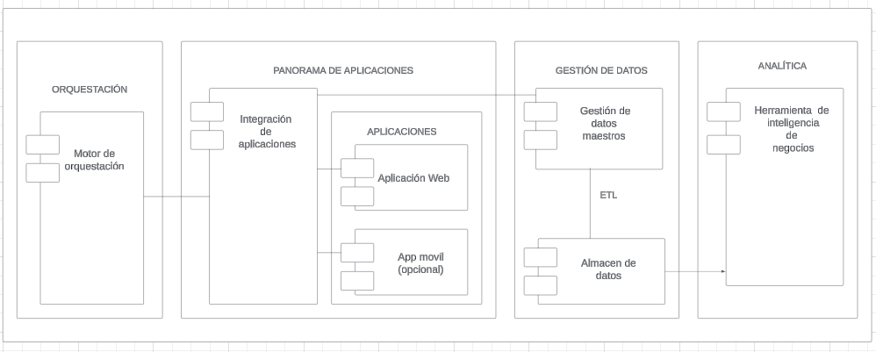

EVALUACION TECNICA Y ECONOMICA DE LA MEJORA.

BENEFICIO TECNICO Y/O ECONOMICO ESPERADO DE LA MEJORA.

Actualmente se considera el tiempo invertido para realizar la cotización y consultas de los usuarios sobrepasa al de una consulta o cotización con un sistema de consultas ya implementado en una empresa.

Al automatizar el mencionado proceso, se estará recortando el tiempo de consultas y cotizaciones y también se estará recortando el uso de almacenamiento. De igual manera con las horas invertidas en el tiempo de espera.

Uno de los beneficios mas grandes esta en las ventas, agilizando el proceso de atención y respuesta esto ocasiona una atención más rápida para empezar a elaborar y/o modificar sistemas con esto atrayendo a m

as clientes por la atención rápida.